## Tento materiál byl vytvořen v rámci projektu

## Operačního programu Vzdělávání pro konkurenceschopnost.

Příjemce:

ZŠ a MŠ České Velenice

Třída Čsl. legií 325

378 10 Č. Velenice

Projekt MŠMT ČR **EU PENÍZE ŠKOLÁM**

Číslo projektu **CZ.1.07/1.4.00/21.2082**

Název projektu školy **S počítačem to jde lépe**

Klíčová aktivita**: III/2 Inovace a zkvalitnění výuky prostřednictvím ICT**

Autor: **Mgr. Ilona Kodlová**

## Název materiálu: MECHOROSTY

Identifikátor DUM: **VY_32_Inovace_VII_ 2_07Př**

Vzdělávací oblast: **Člověk a příroda**

Vzdělávací obor: **Přírodopis**

Téma: **Biologie rostlin**

Ročník: **7.**

**Stručná anotace:**

Tento pracovní list slouží k procvičení základních znaků, zástupců a rozmnožování mechorostů.

Prohlašuji, že při tvorbě výukového materiálu jsem respektoval(a) všeobecně užívané právní a morální zvyklosti, autorská a jiná práva třetích osob, zejména práva duševního vlastnictví (např. práva k obchodní firmě, autorská práva k software, k filmovým, hudebním a fotografickým dílům nebo práva k ochranným známkám) dle zákona 121/2000 Sb. (autorský zákon). Nesu veškerou právní odpovědnost za obsah a původ svého díla.

Prohlašuji dále, že výše uvedený materiál jsem ověřil(a) ve výuce a provedl(a) o tom zápis do TK.

Dávám souhlas, aby moje dílo bylo dáno k dispozici veřejnosti k účelům volného užití (§ 30 odst. 1 zákona 121/2000 Sb.), tj. že k uvedeným účelům může být kýmkoliv zveřejňováno, používáno, upravováno a uchováváno.

**Pracovní list – mechorosty**

1. **Doplň:** Mechorosty patří k ......................... .......... suchozemským rostlinám. Nemají ........................ pletiva,proto vodu přijímají ze vzdušné vlhkosti. Rozdělují se na .............................. a ..........................

Mechy jsou zásobárnou ................ v ekosystému. Pomáhají zpevňovat ............. . Jsou citlivé na kvalitu ovzduší. Slouží tak jako .............................. znečištění.

**2. Popiš mechovou rostlinku: 3. Mezi nejprimitivnější mechorosty patří (rozlušti):**

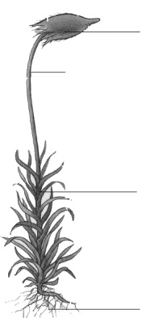 ROPOIECSTN NÁHONOMTVÁR

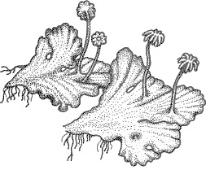 ...............................................................................



4. U mechů se střídá rozmnožování .................................. (pomocí výtrusů) a ............................... (spojení samčí a samičí pohlavní buňky) =RODOZMĚNA.

K

V

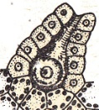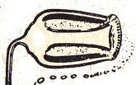Doplň do kroužků písmena tak, abys vytvořil životní cyklus mechů.

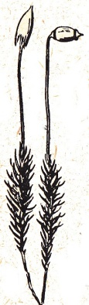

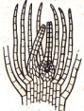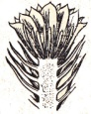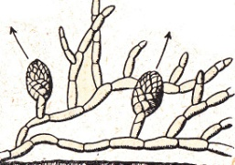 A

R

výtrusy

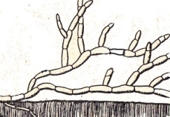

C

A

prvoklíček

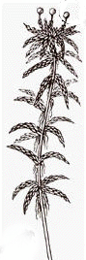

5. Jak se jmenuje mech na obrázku? .................................................

Co vzniká z tohoto mechu? .............................................................

Jakým způsobem? .......................................................................................

Na co se používá? .............................................................

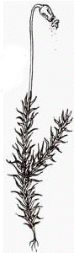6. Přiřaď názvy k těmto mechům.

*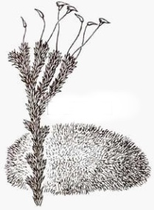 bělomech sivý, pokryvnatec Schreberův, ploník ztenčený*

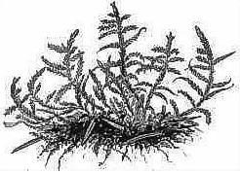

Pracovní list – mechorosty (řešení)

1. Doplň: Mechorosty patří k ..***nejstarším***... suchozemským rostlinám. Nemají ..***vodivá...***.. pletiva, proto vodu přijímají ze vzdušné vlhkosti. Rozdělují se na ..***játrovky ...*** .. a ....***mechy***........

Mechy jsou zásobárnou ...***vody***.... v ekosystému. Pomáhají zpevňovat ...***půdu***.. . Jsou citlivé na kvalitu ovzduší. Slouží tak jako ....***bioindikátory***..... znečištění.

2. Popiš mechovou rostlinku: 3. Mezi nejprimitivnější mechorosty patří (rozlušti):

 ***tobolka s čepičkou*** ROPOIECSTN NÁHONOMTVÁR

***štět***

 ......***POROSTNICE MNOHOTVÁRNÁ***............

***lodyžka s lístky***

***příchytná vlákna***



4.U mechů se střídá rozmnožování ...***nepohlavní***..... (pomocí výtrusů) a ....***pohlavní***.... (spojení samčí a samičí pohlavní buňky) =RODOZMĚNA.

K

V

Doplň do kroužků písmena tak, abys vytvořil životní cyklus mechů.



A

 A

K

R

výtrusy



V

C

C

A

R

prvoklíček



5. Jak se jmenuje mech na obrázku? .......***rašeliník***......

Co vzniká z tohoto mechu? ........***rašelina***.............................

Jakým způsobem? ..***Nahoře stále dorůstá naspodu odumírá a uhelnatí.*** ........

Na co se používá? ....***hnojivo, topivo, v lázeňství,***......

6. Přiřaď názvy k těmto mechům.

* bělomech sivý, pokryvnatec Schreberův, ploník ztenčený*



***ploník***

***pokryvnatec***

***bělomech***

**Metodické zhodnocení, návod:**

Metodické pokyny jsou uvedeny u jednotlivých úkolů. Žáci vyplňovali pracovní list jednotlivě.

Práce se vydařila podle představ. Žáci pracovali se zájmem.

Časová dotace je cca 20 min.

Pracovní list byl odpilotován v 7. třídě a to dne 8.3.2013 dle metodického návodu.

**Použité zdroje:**

V. Čabradová, F. Hasch, J. Sejpka, I. Vaněčková , Přírodopis 7. Plzeň: Nakladatelství Fraus 2005. ISBN 80-7238-424-4

Objekty použité k tvorbě materiálu jsou vlastním dílem autora.